|  |
| --- |
| Signaalbereik Wii-mote Verslag |
| Project Asteroids |
| Yannick van Dolenn, Kees Elsman |

Contents

Doel van de Test 2

Wat heb je gedaan en hoe deed je dat? 2

Benodigdheden 2

Proefopstelling 3

Uitslag 3

# Doel van de Test

## Wat heb je gedaan en hoe deed je dat?

We hebben getest wat het bereik was van een Wii-Mote tot een laptop waar het desbetreffende Asteroids Game draaide. Dit hebben we gedaan door de laptop aan de ene kant van de gang van de school neer te zetten en de speler met de Wii-Mote steeds verder ervan af te lopen en steeds opnieuw testte of de Wii-Mote nog connectie had met de Laptop.

## Benodigdheden

Wat heb je nodig om de proef te doen:

* Wii-Mote
* Laptop met Asteroids draaiend

# Proefopstelling

Maak een grove schets van de situatie:

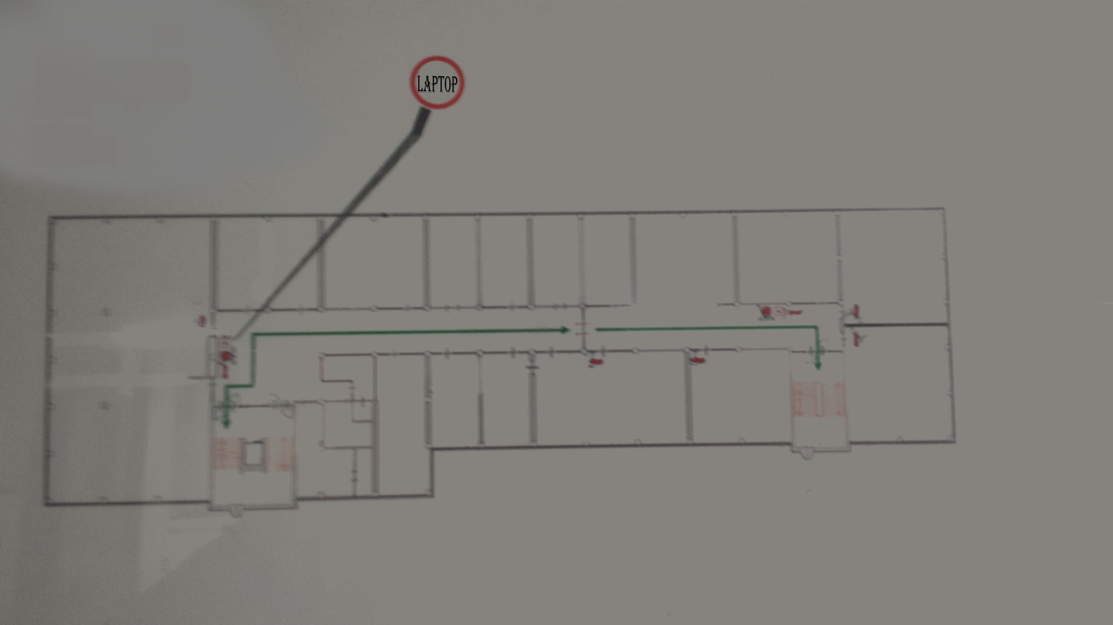

# Uitslag

De uitslag van de test is dat het maximale bereik van de Wii-Mote is +/- 45 meter.

Je kunt met de Wii-Mote niet naar andere verdiepingen toe zonder connectie te verliezen.